Církevní sbor ECAV v Praze
Zpráva faráře–administrátora za celý rok Páně 2020

verze: 10. května LP 2021

Tomáš Matouš Živný

„Milost Vám a pokoj!“

Milé sestry a milí bratří, přátelé v Kristu!

Pane Ježíši Kriste, naše jediná naděje a jediná spáso, děkujeme ti za rok 2020, i když bychom možná někdy (ba často) byli raději, aby byl v kalendáři přeskočen. Děkujeme za to, že jsme mohli poznat a zakusit, jak nejisté jsou naše jistoty; děkujeme, že lékem na naše znejistění je jistota lásky a budoucnosti v Tobě.
Prosíme za Tvou církev, k níž patříme, abychom Tvému Zákonu i Evangeliu dávali s plnou silou zaznít, jak teď v časech krize, tak potom v časech klidu. Prosíme, pomoz, ať je nás ve společnosti slyšet a vidět, ne nás samotné, ale to dobré, co skrze nás konáš Ty sám.
Prosíme o zastavení pandemie a za co nejmenší dopady následné ekonomické krize. Prosíme za pomoc pro všechny, na které obojí dopadá: za uzdravení pro nemocné a za lásku pro jejich blízké; za dostatek sil a odpočinku pro zdravotníky a ostatní, kdo pomáhají; za naději pro umírající; za sílu pro rodiny těch, kdo zemřeli; ale také za všechny ty, kdo ztratili chuť do života nebo životní jistoty; za ty kdo přišli o živobytí, zaměstnání nebo podnikání; ještě za samoživitelky a samoživitele. Prosíme i za moudrost pro naši společnost i s našimi politiky. Pane, smiluj se.
Se všemi těmito a mnoha dalšími prosbami Ti odevzdáváme i naši–Tvou církev a svůj–Tvůj pražský sbor, abys ho ochraňoval a abys mu dával možnost růst a energii k tomu i v této těžké době. Kriste, smiluj se.
Nakonec Tě prosíme, abychom díky Tvému vzkříšení přeci jen viděli mnohem více toho dobrého, co nás obklopuje, než to zlé, co se na nás teď akutně valí… dej nám odvahu a sílu říkat častěji děkuji nežli prosím. Amen.

0. Úvod

„Je tu vzkříšení – dobře to padne!,“ tímto mottem–bonmotem katolického plzeňského biskupa Holuba, které si rád každodenně připomínám, začínám tuto svou farářskou zprávu, s jistotou víry a nadějí, třebaže to bude zpráva o roku mnoha nejistot (a žel, pro mnohé i beznadějí).
„Je tu vzkříšení – teď je to na vás!,“ tímto sumarizovaným výkladem závěru Matoušova evangelia od svého učitele Jiřího Mrázka bych chtěl svou zprávu otevřít doopravdy. Jedna z našich jistot totiž je, že jako „místní církev“ – církevní sbor máme stálé poslání, stále totéž poslání: „Jděte… získávejte učedníky… křtěte je… učte je!“ Církev se tomuto svému – explicitně misijnímu – poslání snažila být věrná v různých dobách a situacích: od krutého pronásledování – až po nadvládu nad světskou mocí, od řádění morů – až po vlny duchovního probuzení… a skutečně, přese všechny problémy a pokušení, toto své poslání vždy naplňovala! Tady je ovšem třeba vědět jednu věc: Pro nás duchovní v sakristii sv. Michala visí péčí někdejší kostelnice sestry Marty Vrškové krásně zarámovaná, a my ji tak alespoň někdy říkáme, Lutherova modlitba přede Mší, v níž jsou nádherná slova: „… kdybych byl sám, dávno bych všechno zničil…“ To nejsou slova, která člověka varují před fatálností izolací či karantén, ale která i v izolacích a karanténách ujišťují o Boží blízkosti a pomoci, ba přímo o Božím svrchovaném jednání! Vždyť je vlastně zázrak a Boží milosti, že práce našeho sboru se i v tak komplikovaném roce jako byl ten 2020 přece dařila. Bohu-díky za ty týdny a měsíce, kdy vše fungovalo a sbor se rozvíjel, díky za ty týdny a měsíce, kdy sbor moc fungovat nemohl a přece to vydržel a udržel se! Díky Bohu za to, že paradoxně v roce takhle složitém začala spousta krásné práce: Díky za čtveřici Křtů! Díky za trojici konfirmandů! Díky za vzájemnou blízkost mnoha z nás! On nás v tom Pán přece vůbec nenechává „vykoupat“, ale „nese nás“ v tom, však na úplném konci zmiňovaného Matoušova evangelia říká – konstatuje: „Já s vámi jsem… !“ Platí též, co starý Pavel kladl na srdce mladému Timoteovi: „Ale Boží slovo není spoutáno!“ Je sice pravou, že nám rok 2020 mnohé neumožnil či znemožnil (třeba setkání na celocírkevním výletě), ale zas mnohé jiné cesty otevřel. Osobní dík Vám všem, kdo jste se je v uplynulém roce nebáli otevírat a prošlapávat.

Hned na úvod se sluší poděkovat celému presbyterstvu, neboť čím by byla žehnající dlaň, kterou je farář, bez svých pěti prstů, které jí umožňují pracovat. Díky Juraji, Magdaleno, Dominiku, Kataríno a Ľubico.

Sluší se též poděkovat „druhé polovině sborového faráře“, jak jsem ho v loňské zprávě nazval, br. spolu-faráři Jaroslavu Vokounovi za všechnu tu práci, kterou dobrovolnicky, rád a s láskou pro sbor odváděl!
Jako sebekritiku na svou adresu musím říci, že si někdy připadám jako ta „levačka“, jež neví, co „dělá pravačka“, a vyčítám si, že se o působení spolubratra faráře málo zajímám, že s ním málo spolupracuji, ale ono to funguje vlastně dobře, jak to říká Bible. Každopádně žehnající kněz mívá dvě dlaně…

Abych zůstal u obrazu žehnajícího kněze: žehnající kněz má také tvář, na tu se sice Izrael dívat neměl, ale přece tak nějak zpřítomňovala láskyplný úsměv tváře samotného Hospodina, o které se v kněžském požehnání mluví: Takovou tváří sboru byl v roce 2020 rozhodně bratr jáhen Dominik Žbánek, který byl v roce 2020 snad při všem: od úklidu, přes administrativu až po službu v oltáři – a přitom nechtěl být vidět. Díky moc!

1. Obecně

Mám-li psát farářskou zprávu za rok 2020, nelze se, žel, vyhnout pandemii nemoci COVID-19, s níž se potýkáme a ve které žijeme doposavad… pro shrnutí roku 2020 snad postačí pár bodů:
- leden–únor: církevní provoz byl normální (koncem února jsme dokonce stihli uspořádat řádný sborový konvent);
- březen–květen: „první / jarní vlna“ & „první / jarní lockdown“ → 13. 3. – 1. 5. 2020 jsme v našem sboru vůbec nekonali Bohoslužby ani nevysluhovali Svátosti; církev se rozhodla zrušit (!) Bohoslužby; stát nejprve konání Bohoslužeb „neřešil“ (to svědčí o významu církví pro naše politiky, ale asi i ve společnosti), pak výslovně zakázal; později v květnu docházelo k postupnému uvolňování bezmála všech omezení; především bylo znemožněno si připomenou utrpení Páně a oslavit Pánovo vzkříšení (Velikonoce pro naše spoluobčany zjevně nehrají důležitou roli.);
- červen–září: léto jsme prožili církevně normálně a vlastně bez jakýchkoli omezení, to ovšem zároveň znamenalo, že jsme ho prožili ve volnějším letním církevním režimu (některé pravidelné sborové akce se jako každé léto nekonaly); září však již bylo ve znamení postupného znovuzavádění omezení;
- říjen–listopad: „druhá / podzimní vlna“ & „podzimní lockdown“ → nejprve došlo ke skoro úplnému zákazu Bohoslužeb, resp. takovému omezení setkávání, které umožňovalo setkání nejvýše 5 lidí… i za takových omezení jsme se rozhodli Bohoslužby konat (resp. zachovat možnost účasti na slavení Svátostí pro případ duchovní potřeby); stát Bohoslužby opět „příliš neřešil“; v listopadu byl zaveden systém PES a povoleno obsadit 10 % kapacity kostela; obtížně naplňovaným omezením byl zákaz společného zpěvu;
- prosinec do Vánoc: situace se mírně zlepšila a lockdown byl poněkud uvolněn, dovolená hranice poštu účastníků Bohoslužeb se zvedla, ale i tak trval zákaz společného zpěvu; již před Vánoci se situace začala zase zhoršovat a mluvilo se o „drakonických“ omezeních, přesto bylo možné slavit vánoční Bohoslužby za mírných omezení (i pro jinak sekulárního spoluobčana jsou Vánoce důležité);
- po Vánocích: nástup „třetí vlny“ & „přísný lockdown“… opět kapacita 10 % kostela, tentokrát byl záměr udržet slavení Bohoslužeb a možnost účasti na Svátostech rozhodný.
Z uvedeného je patrno, že „církevní provoz“ v uplynulém roce nebyl a nemohl být normální (resp. mohl „být normální“ – obvyklý jen po menší část roku). Zásah nemoci COVID-19 a dopad opatření proti jejímu šíření do „církevního provozu“ však nebyl tím hlavním problémem uplynulého roku, tím bylo to, jak konkrétně (či obecně) obojí dosáhlo a zasáhlo do našich životů… a nelze jinak nežli použít termíny: nečekaně silně a doposud nepředstavitelně. Na pandemickou situaci jsme vůbec nebyli připraveni: jako stát, jako společnost ani jako jednotlivci; pandemii takovéto nemoci jsme považovali za něco, co patří minulosti, „středověku“ (jak si obvykle představujeme také notnou část novověku), ale ne dnešku… tu méně, tu více přiléhavým paralelám s „morem“, které se objevovaly, se vůbec nelze divit. Podobně jsme nebyli vůbec připraveni na opatření proti šíření nemoci: omezení kontaktů, karanténu, lockdown(y), ale vlastně ani na obyčejné nošení roušek… i to jsme považovali buď za „věc minulosti“, anebo „záležitost mimoevropských států“… Jako lidstvo i jako jednotlivci jsme dostali (a doposud prožíváme) tvrdou lekci a zároveň příležitost k přemýšlení: Je to všechno, co jsme doposavad považovali za samozřejmé: náš „západní“ blahobyt s téměř neomezenými možnosti cestovat po světě a být v řádu hodin skoro kdekoli nebo i jen s možnostmi kdykoli posedět v kavárně či hospůdce; opravdu tak samozřejmé? Je žití nás lidí na úkor přírody, která nás obklopuje a kterou leckdy drancujeme a „znásilňujeme“, opravdu tou správnou cestou? Otevřely se však i otázky náboženské, neboť jako křesťané, konkrétní církev i konkrétní sbor jsme byli rovněž nepřipraveni: Patří i naše křesťanská víra k těm samozřejmostem? Je křesťanství o konzumování menu sestaveného z výhodné nabídky „církevního provozu“? Opravdu dává křesťanská víra naději a poskytuje útěchu i za takovýchto nepředstavitelných a šílených situací? Co je jádrem „života víra“ a na čem toto jádro stojí?
I proto, že mě o to sestra presbyterka Katarína Thapen poprosila, se pokusím o reflexi života sboru a jeho administrujícího faráře v době pandemické:
- Výrok br. Jaromíra Neumanna o tom, že „základní jednotkou církve je rodina“ – tedy „domácí“ či „bytová církev“ (jak by to asi řekl br. f. Jaroslav Vokoun), se ukázal jako naprosto správný, protože v době zákazů a omezení „kostelních Bohoslužeb“ se Bohoslužba přece mohla odehrávat jako „Bohoslužba domácí“ a někdy jen tam. Najednou jen rodina mohla (a musela) být společenstvím „místní církve“; „denní modlitbou církve“ najednou byla denní modlitba členů rodiny; na jedné každé rodině záleželo, nakolik k sobě „pustí“ Boží slovo třeba čtením Bible nebo sledováním bezpočtu možných on-line přenosů (a také, co si z nich vybere). Jenže rodina se také stala tím sociálním útvarem, který nesl tíhu případné nemoci a dopady opatření proti ní: Rodina měla v péči svého nemocného člena, celá rodina se v případě nemoci svého člena ocitala v karanténě či izolaci, v rodině se nemoc často rozšířila… rodina a její obydlí ovšem také byla místem, kde se najednou museli všichni členové domácnosti zdržovat s co nejmenšími kontakty s okolím; rodina a domácnost najednou byla místem, kde bylo nutné týdny trávit pracovní dobu; rodina najednou musela převzít vlastně všechnu tíži péče o (před)školní vzdělávání svých dětí… Vše popsané bylo těžké a jen na konkrétní rodině bylo, jakou roli v tom všem hrála křesťanská víra a jaké místo a podobu mělo její praktikování. Jsem vděčný za všechny rodiny v našem sboru, které si při všem tom těžkém stran světských věcí dokázaly udělat čas také na věci duchovní; všem, které i v časech pandemických dokázaly svou víru autenticky žít (i když se nikdo neptal a nedíval).
- Žel, jistě se potvrdil i dávný výrok Masarykův, kterým již tenkrát komentoval význam církví v české společnosti: „Není vás slyšet!“ Nás křesťany nebylo ve společnosti moc slyšet, i když jsme vyprodukovali obrovské množství slyšitelného i viditelného materiálu (doufejme že i obsahu); o nás křesťanech pak nebylo slyšet skoro vůbec. Vyděsilo mě, jak na církve stát při formulování svých opatření proti nákaze úplně zapomněl (ačkoli jsem byl někdy i rád, to když jsem četl o tom, jak na své církve pamatuje Slovensko), jak nás v klidu přehlédl – beru to jako varovně vztyčený prst a výzvu k aktivitě vůči společnosti. Těžce jsem nesl zásahy státu do náboženských svobod prostřednictvím zásahů do podoby bohoslužebného obřadu: zvl. zákaz zpěvu a snahu nám předepisovat způsob slavení Eucharistie. Opravdu na něco takového má stát právo? Pozitivně naopak hodnotím jednání České televize, která církvím prakticky okamžitě nabídla možnost mít ve vysílání více prostoru a přenosy Bohoslužeb. Myslím, že i relativně dobrá sledovanost nejednoho záznamu „církevního provozu“, i když je jejich množství nepřeberné, jasně ukazuje, že se tyto komunikační kanály dostaly i za hranice církví a alespoň nějak přinesly Evangelium i lidem jinak sekulárním.
- Stran celé společnosti se potvrdil klasický teologický termín corpus permixtum – „útvar promíšený“, který jindy tradičně a speciálně vztahujeme na církev: Na jednu stranu se ukázala existence a spolupráce „lidí dobré vůle“, kdy jsme si zejména na jaře až zázračně pomáhali; na stranu druhou se potvrdil i náš luterský antropologický pesimismus, když se na podzim a pak na konci roku jasně ukázalo převažující negativní, pesimistické či skeptické naladění společnosti. Křesťan si mohl všimnou, že tradiční náboženské způsoby myšlení, které z církve a z promýšlení víry zná, najednou začaly fungovat v celé společnosti: od zlehčujících „chřipečkářů“ po totálně vyděšené „apokalyptiky“, od „popíračů“ po „děsiče“, množit se začali též konspirační teorie… Mám za to, že i křesťanská víra nám pomáhá si v tom všem udržet zdravou mysl a že nás chrání před extrémy, pán Bůh zaplať, že v aktivní části našeho sboru se žádné extrémní názory nevyskytly.
- V časech bez Bohoslužeb jsme najednou byli nuceni hledat nové cesty, jak komunikovat Evangelium a kudy šířit Boží slovo… církev byla až přinucena se přesunout do virtuální prostředí, na internet. Doteď v sobě promýšlím vztah mezi virtualitou a realitou konání církve. Jsem moc rád, že jsme díky konfesně luterské orientaci sboru odmítli „šílenosti“ typu virtualizace a privatizace Svátostí, a Eucharistie zvlášť (Večeře Páně se po internetu skutečně vysluhovat nedá!), na druhou stranu jsem tuze smutný a rozladěný z toho, že jsem s mnohými z Vás dlouhou dobu nemohl a neměl možnost slavit Svátosti a přijímat Eucharistii. Doufám, že dlouhá neúčast na slavení Svátostí je u těch z Vás, kterých se týká, způsobena snahou ochránit druhé i sebe („pastorační argument strachu“) a zdravým pojetím Svátostí jako posily na cestě víry (nikoli tedy zejm. Eucharistie jako spásné nutnosti), mnohem spíše než jejich nepotřebou… Doufám – a naštěstí takové signály nemám –, že se některým našim sourozencům v Kristu ze sboru nestalo to, co katoličtí faráři popisují jako „konzumní církevnictví“, totiž rozpoznání, že pestrá internetová nabídka skýtá mnohem lepší komunikaci Evangelia než domácí sbor, že si z této nabídky mohu libovolně vybírat, kdežto v domácím sboru je „jedna kuchyně“ a že na mou účast nejsou kladeny další nároky jako cesta do kostela v konkrétní čas. Hned ze začátku omezení se mi snad podařilo vylepšit do dívatelné a použitelné podoby web sboru, třeba to nejsou top webovky. Pokusy o dvoucestnou formu komunikace Evangelia on-line: Bohoslužba jako telekonference, se v našem sboru paradoxně vůbec neuchytily… prvně byla komunikace z domova náročná (třeba pro potřebu se zároveň věnovat dětem), dále pro horší komunikovatelnost naší liturgie on-line (Jenže není to nakonec výhoda a dobré specifikum?), nakonec také pro kvalitu našich internetových připojení i zvoleného komunikačního nástroje. (Ptám se ovšem s farářem ČCE Karlem Šimrem: Má se církev snažit mít co nejdokonalejší on-line přenos, anebo má již tím, že to nebude přenos úplně dokonalý dávat najevo, že jde o provizorium a že jádro života církve je ve fyzické přítomnosti na Bohoslužbě?) Ani s pokusy o přihlašovací formuláře k Bohoslužbám to u nás nedopadlo – zřejmě výhoda malého sboru. Trochu lepší to bylo u nástrojů jednocestných: živých přenosů či nahrávek Bohoslužeb: vzdor nekvalitě našich amatérských pokusů (zvl. ze strany kvality zvuku) se nahrávky přece jen k někomu dostaly, ba i živý přenos Bohoslužby si sem tam někdo pustil; pozoruhodná věc je potenciálně misijní přesah nahrávek (daleko) za hranice sboru. Možná jsme udělali chybu v tom, že jsme dlouho k šíření nahrávek používali především sociální síť Facebook, která sice umožňuje nenáročně oslovit větší množství lidí, ale na druhou stranu vyžaduje zřízení účtu na této sociální síti, což byla pro některé členy našeho sboru bariéra: nikoli technická, nýbrž ideová. Celou dobu si také kladu otázku, co všechno by mělo patřit k oné jednocestné komunikaci? Za sebe odmítám on-line vysílat eucharistickou část Bohoslužby (při jejím nahrávání mívám silný pocit profanace), nejsem ani přílišným příznivcem záznamů celé liturgie… Dnes mám již také pocit, že vzhledem k tomu, že mnoho lidí je nuceno trávit u obrazovek na on-line konferencích svůj pracovní (ale i školní) den, tak dochází ke znechucení on-line prostorem a touze si od něho odpočinout.
- Kde se nám přesun do on-line prostoru jakž tak povedl je biblická hodina, kterou díky tomu můžeme konat společně s plzeňským sborem, je to sice trochu z nouze ctnost, ale umožňuje nám to se sejít ve větším počtu. Můj původní záměr vykládat na pokračování „složitější“ biblické knihy, na které se v kostele nedostane, vzal v pandemickém čase za své kvůli tomu, že se někteří lidé na biblickou hodinu připojují jen občasně, ačkoli se snažím o poctivé dodávání podkladů předem, přece by ze soustavného výkladu měli jen malý užitek; nyní nechávám „vykládat účastníky“ a poslouchám, co napadá je, přičemž pracujeme s texty k nadcházející neděli. Jen lituji, že někteří lidé mají problémy s připojením a že nám technika sem tam „zavaří“. Mrzí mě ovšem malý počet účastníků, ale vzhledem k předcovidové účasti se situace až tak nezměnila. Ale do budoucna je k zamyšlení, co s biblickými hodinami a jejich formátem.
- On-line od října funguje v našem sboru konfirmační vyučování, které se touto formou, alespoň myslím, docela daří. Trochu mě mrzí, že se nevídáme na živo a že místo účastníků vídám jen barevná kolečka s iniciálou jména, ale to na kvalitě diskuze, která se někdy podaří, nemění nic. Vzhledem k tomu, že jde o druhý konfirmační běh v našem sboru a můj vůbec první – učíme se všichni. Nakonec jsem proto i vzhledem k situaci zvolil víceméně standardní formát vyučování.
- Presbyterstva on-line také fungují, třeba se nám nevyhýbají technické problémy a třeba by k probrání určitých témat byla třeba diskuze tváří v tvář; naše jednání ovšem bývají vzhledem k omezenému času více věcná a tím i rychlejší.
- Jednoznačnou škodou je omezení práce s dětmi, jmenovitě nemožnost konat dětské besídky… Někde sice zkoušejí práci s dětmi on-line, ale bojím se, že by se to v našem sboru minulo účinkem již jen pro potřebnou další součinnost dospělých… navíc to s dětmi pořádně neumím a neměl jsem se to doposud moc kde naučit.

2. Konkrétně

a) Bohoslužby
– Se v době, kdy se konat mohly (tedy mimo „jarní lockdown“), konaly každou neděli od 17.00: na všech se liturgicky podílel br. j. Žbánek, v kázání a vysluhování Večeře Páně se pak střídali bří f. Jaroslav Vokoun a Tomáš Matouš Živný.
– Vysluhováním Večeře Páně a liturgickou službou občasně vypomohli rovněž bří f. Dale Kaster a j. Martin Damašek z CS Angl. mluvících.
– Kázáním posloužili též bratři: Rastislav Pečeňa, jáhen Ondrej Kotsch a farář Jakub Retmaniak (LECAV).
– Vedle nedělních služeb Božích byly slaveny i tyto Bohoslužby:
- středa 1. ledna 2020 – obřezání Páně a občanský Nový rok,
- čtvrtek 21. května 2020 – Nanebevstoupení Páně společně se Slov. CZ (liturgie: ses. f. Jana Gregerová),
- čtvrtek 24. prosince 2020 od 21.00 – vigilie Narození Páně,
- pátek 25. prosince 2020 – Narození Páně.
– V čase, kdy se Bohoslužby konat nemohly, což byla i velikonoční doba, byla k dispozici buď kázání psaná, anebo videonahrávky kázání. On-line pobožnost se konala též v sobotu 31. října 2020 k Památce reformace.

– 2. 5. 2020 bylo možné shlédnout Bohoslužby naší církve ve vysílání ČT (slovenská liturgie, kázání br. bp Marian Čop).

– Co se týče účasti: Jsem vděčný, že sbor žije! Vzhledem k pastoračně relevantnímu „argumentu strachu“, k vývoji pandemie a k protiepidemickým omezením nepovažuji statistiku účasti na Bohoslužbách pro rok 2020 za relevantní.

– Biblické hodiny se (s výjimkou prázdnin) konaly pravidelně v době před covidem 1× za čtrnáct dní, pak už každý týden: v prvním běhu byla snaha probrat knihu Jób, v druhém pak list Římanům, ke konci roku jsme se začali věnovat perikopám k následující neděli.

b) Svátosti
– Na každých Bohoslužbách, kdy to bylo možné, byla vysluhována Svátost Eucharistie.
– Každý účastník měl na výběr ze tří možných způsobů přijímání:
- namočení hostie – těla Kristova v krvi Páně v kalichu,
- přijímání krve Páně z kalíšku, kam byla nalita ze společného kalicha a
- napitím se krve Páně ze společného Kalicha.

– Křest svatý se v našem sboru udál v r. 2020 celkem čtyřikrát a pokaždé šlo o Křest dítěte:
- 22. února 2020 byl pokřtěn Adam Trsek;
- 21. června 2020 byl v rámci Bohoslužeb pokřtěn Štěpán Zbytovký;
- 1. srpna 2020 byl pokřtěn Tomotej Ioannes Dvořáček;
- 22. srpna 2020 byl pokřtěn Vojtěch Nestor Božek.
– Vedle bří farářů Živného (2×) a Vokouna (1×) vykonal jeden ze Křtů také br. jáhen Žbánek.

– Zpověď byla rovněž vysluhována na každých službách Božích; na několika zkušebních Bohoslužbách on-line (dvoucestných) byla všeobecná zpověď přisloužena rovněž.

c) církevní služebnosti

– V jiném režimu, ale přece se od 11. 10. (jediné prezenční setkání) podařilo zahájit konfirmační přípravu, kterou vede br. f. Živný a setkání se konají pravidelně v neděli 1× za čtrnáct dní on-line; sbor má dvě konfirmandky: Magdalénu Hrbáčkovou a Danielu Zbytovkou & jednoho konfirmanda: Arnošta Jurecha.

– Svatba se ve sboru odehrála jedna: v sobotu 5. září 2020, a to manželů Vornbaumových → oba mimo sbor, jednalo se o spolužáka br. f. Živného.

– Pohřeb se ve sboru odehrál jeden, a sice nečlena sboru.

d) práce s dětmi

– Zde zvláštní patří dík ses. Magdaleně Hromadové za neúnavnou organizaci práce s dětmi.
– V době, kdy to opatření umožňovala se cca pravidelně 2× měsíčně konala při Bohoslužbách dětská besídka. Obdobně se cca 1× měsíčně konal klub maminek.

e) další akce a události pro sbor významné

– 23. února 2020 se nám, díky omylu br. f. Živného, který si myslel, že konventy musejí být hotovy do konce února ☺podařilo bez omezení uskutečnit výroční sborový konvent.

– 27. května 2020 se uskutečnil mini-výlet klubu maminek do Stromovky.

– 14. června 2020 se konal mini-výlet po pražských památkách spojených s luterským proudem české reformace: kvůli potížím s deštivým počasím a několikahodinovým zpožděním vlaku jsme setkali v hospodě u piva či zmrzliny, pak jsme prošli trasu Bartolomějská – Martin ve zdi – Betlémská kaple – Staroměstské náměstí – evangelický Salvátor (provázel br. f. Živný), načež následovala projížďka na parníku po Vltavě, kdy jsme měli celý velký parník vlastně pro sebe (tu patří zvláštní dík br. dozorci Juraji Laššuthovi).

– O prázdninách se uskutečnilo sedmero pastoračních setkání „na pivo / kávu s farářem“.

– Zvláštní poděkování patří také br. f. Vokounovi za akce, které připravil a spolupořádal:
- Horory o víře, které se uskutečnili 12. února 2020.
- 3× Jirchářské rozhovory 2.0
  - 10. 6. 2020 s Michaelou Maratovou na téma „Teologie prosperity – její kořeny a rizika“
  - 24. 6. 2020 s Janou Jarolímovou na téma „Bachova teologie v hudbě“

3. Názorně

– Abych ukázal, že sbor (hlavně když to šlo) žil a že koronakrize nepřebila všechnu radost, přikládám pár ilustračních fotek ze života sboru.

– na parníku:

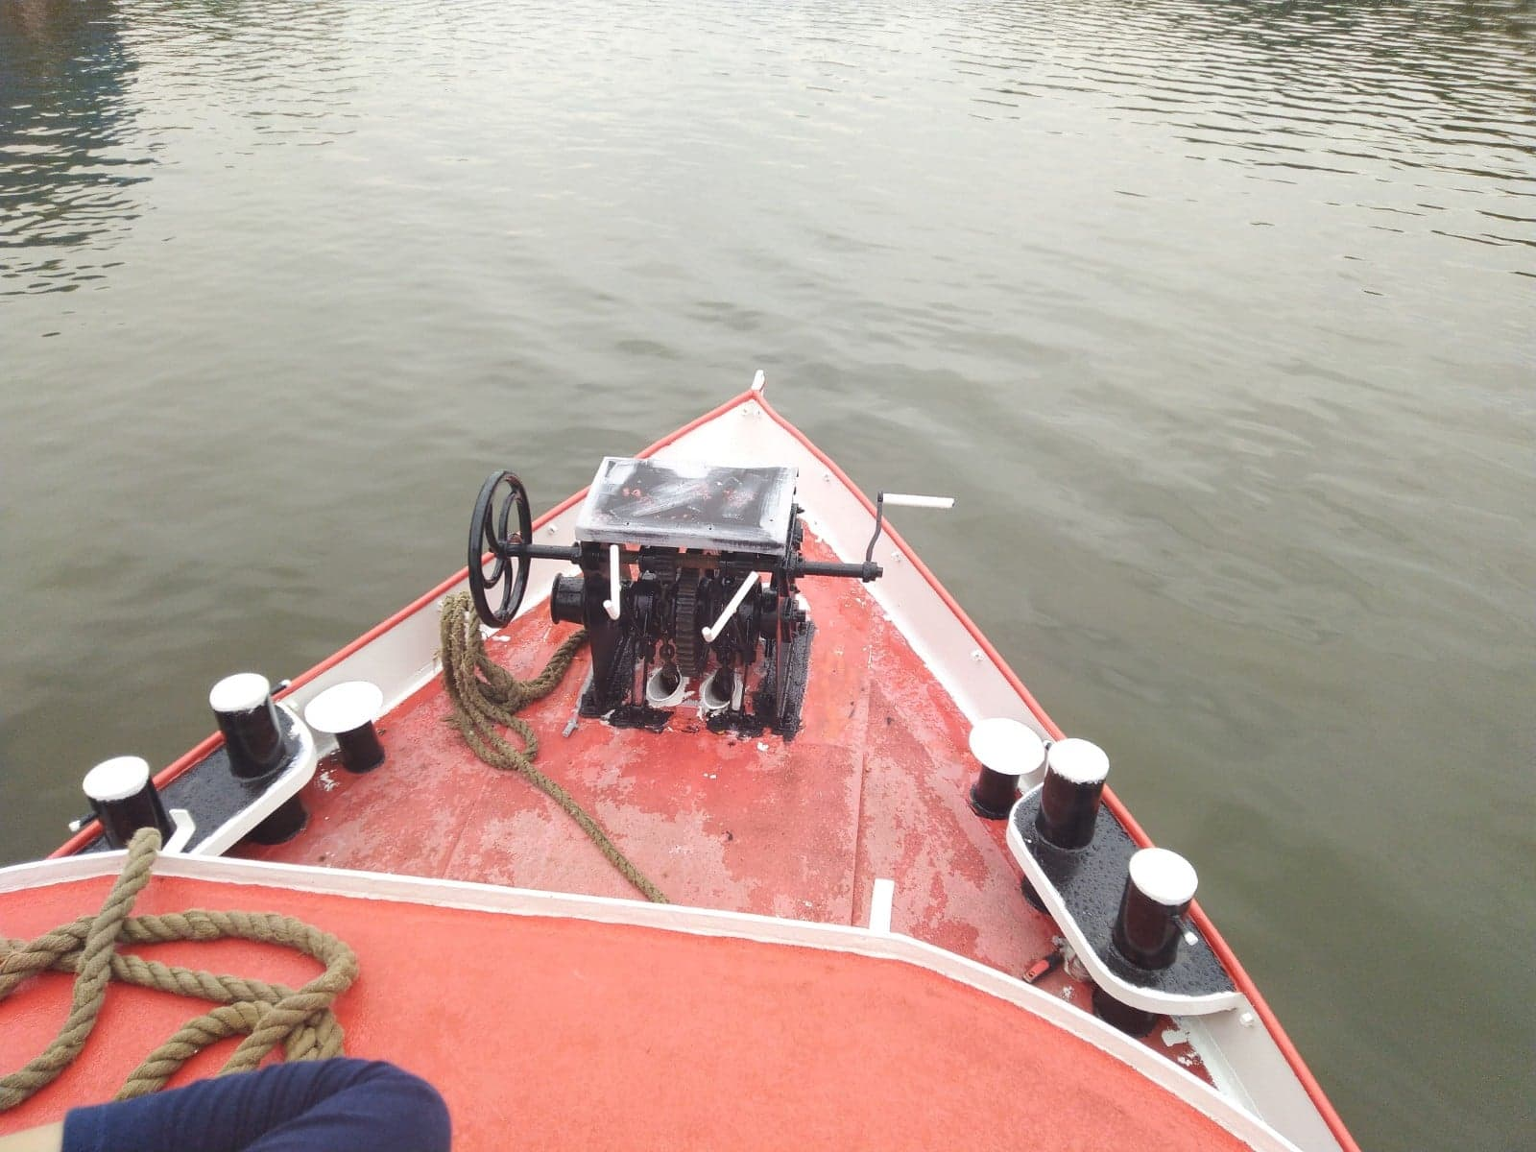 | 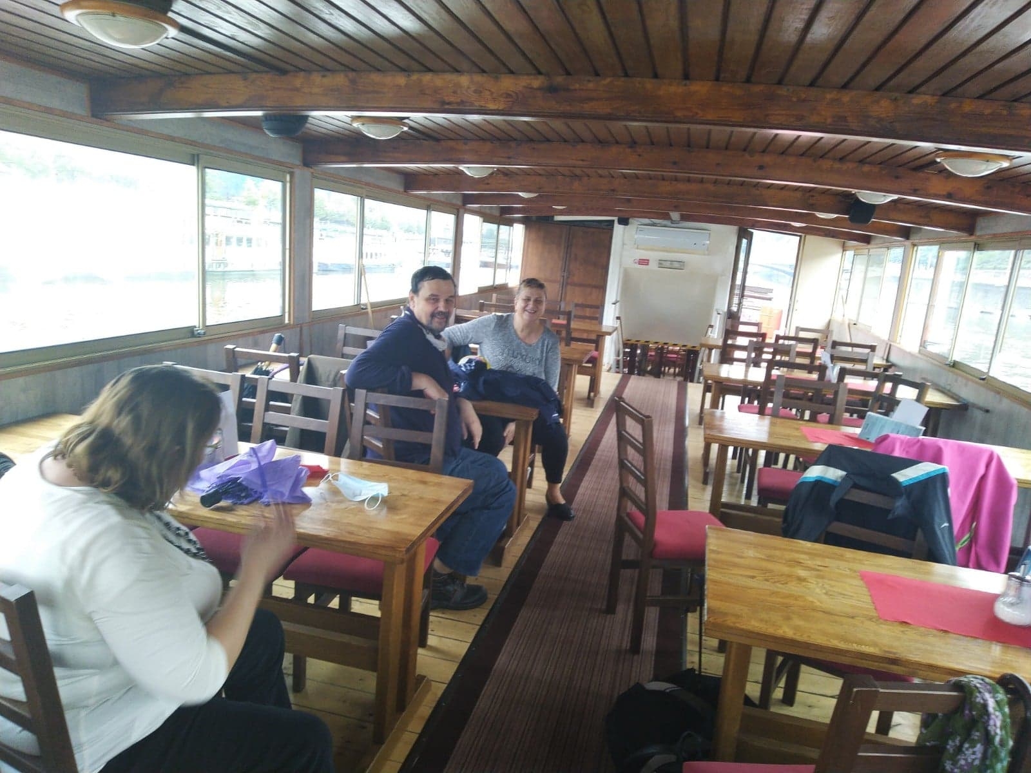

– jedna klerikální z konce prázdnin:

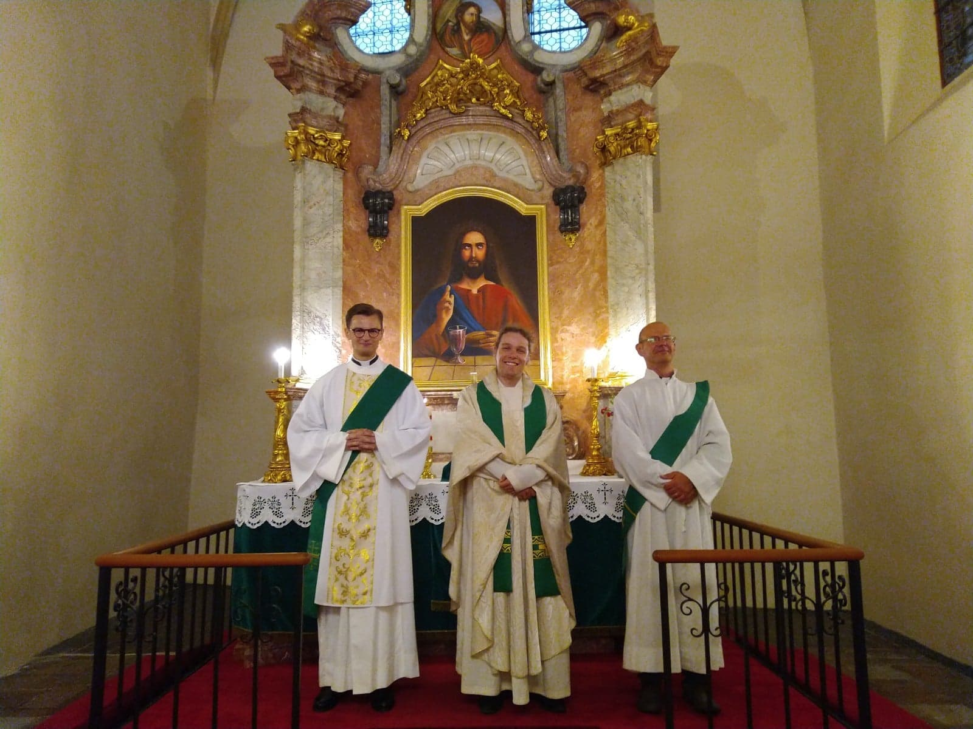

– Výlet klubu maminek do Stromovky:

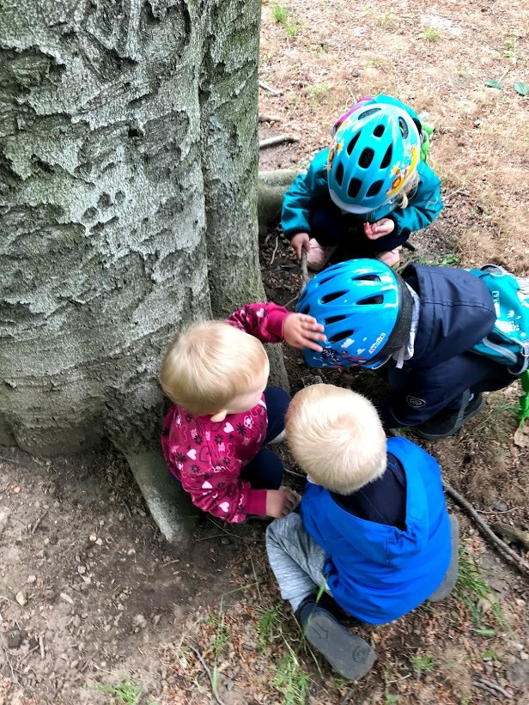 | 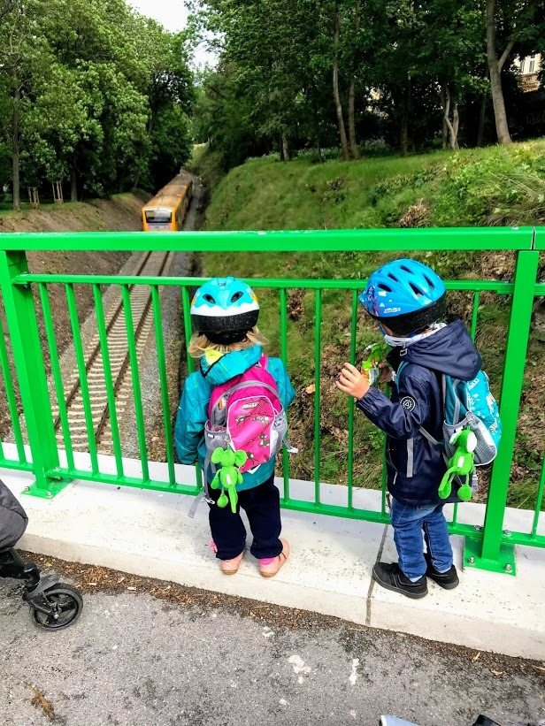

4. Závěrem

– Statistika členské základny sboru: Na počátku roku 2020 měl sbor 89 členů na jeho konci pak 97 členů, což je nárůst o 8 členů – hnedle desetina ☺→ kdybych viděl jen tato čísla, myslel bych si, že rok 2020 byl velmi úspěšným rokem.
- Čtveřice dětí přibyla křtem (viz výše),
- ke 12. 2. 2020 byla zpět do sboru ze Slov. CZ přehlášena Beata Esther Hromadová,
- 8. 3. 2020 se stal členem sboru br. f. Jaroslav Vokoun;
- 1. 8. 2020 se zpět do sboru přehlásila z CS v Plzni ses. Veronika Vytlačilová;
- bylo zjištěno, že jsme v r. 2019 zapomněli na lístek br. Rastislava Pečeni při statistice.

– V roce 2020 jsme coby administrátor dal dvěma členům našeho sboru svá (vl. naše) doporučení:
- nejlepší doporučení bratru jáhnu Žbánkovi před farářskou zkouškou (jednání o dispenzu) a
- doporučení bratru Arthuru Ebersonovi nejdříve stran jmenování nemocničním kaplanem.

– Presbyterstvo sboru se v září roku 2020, jak si na jeho začátku předsevzalo začalo zaobírat otázkou volby sborového faráře, ale v roce 2020 nakonec došlo jen na dotázání se potenciálních kandidátů, zda by chtěli kandidovat. V čase, kdy svou zprávu píšu, stojí sbor i nadále před tímto vážným rozhodnutím.

– Jelikož byla na synodu církve, který se konal distančně (hlasování per rollam) přijata nová „Koncepce rozvoje církve pro roky 2021–2025“, otevřela se pro sbor otázka možnosti získání farního / sborového bytu.

– No tomto místě by se slušelo uvést výhled pro sbor do budoucna, jenže já tuto svou práci píši až / už v polovině roku následujícího (5/2021). Tak jen přidám slova naděje, že snad druhá polovina roku 2021 bude již zdravotní krizí, která nás provázela po celý rok Páně 2020 a stále nás provází, přece jen poznamenána méně, že se podaří situaci zvládnout. Za to se také modlím. Ze statistik za rok 2020 je vidět, že sbor má dobrou naději na rozvoj, jen musí přestát současnou zdravotní krizi. Je ovšem otázkou, jak si sbor povede v časech, kdy je jednak potřeba myslet na samofinancování, jednak na obzoru vážná ekonomická krize… ale vzdor tomu všemu (a tak trochu i díky tomu všemu, neboť nám to říká, že my to „v rukou“ rozhodně nemáme) máme naději, že jsme v dobrých Božích rukách, že o nás pečuje Hlava těla církve – Pán Ježíš.

S modlitbou na Vás všechny myslí

bratr Tomáš, Váš farář–administrátor

P.S.: Díky, celému sboru!
Stručný přehled

0. | Členové sboru | 97 (+8)
1. | Bohoslužby | Neděle 17.00 (vždy s Večeří Páně)  nekonány: 13. 3. – 1. 5. 2020  1. ledna – Nový rok  21. května – Nanebevstoupení  24. prosince – vigilie Vánoc  25. prosince – Vánoce
2. | „nedělní účast“ | – nerelevantní –
3. | Křest | 4× (vše děti)
4. | Konfirmace | žádná; teď 3 konfirmandi
5. | Církevní sňatek / požehnání manželství | 1×
6. | Církevní pohřeb | 1×
7. | Dětská besídka | 2 × měsíčně*
8. | Klub maminek | 1 × měsíčně*
9. | Biblická hodina | 1× týdně
10. | Sborový mini-výlet (+ parník)
11. | Na pivo / kafe s farářem | 7×
12. | Hovory o víře | 1×
13. | Jirchářské večery 2.0 | 2×
14. | Adventní s dětmi | 1 ×

V Plzni, 14. květen 2021

Tomáš Matouš Živný, farář-administrátor

Tímto citátem věty z vícera epištol apoštola Pavla, která byla obvyklým a hlubokým apoštolovým pozdravem, začínám i já, po vzoru našeho reformátora Martina Luthera, který tak své dopisy rovněž začínal rád, zvláště ty pastýřsko-útěšné. Luther ovšem ještě rád doplňoval jméno „Ježíš!“, aby sobě i adresátům (a nám) připomněl, v kom máme to, o čem apoštol mluví.
Srov. imperativy u Matouše 28, 19–20.
Cit. 2. Timoteovi 2, 9b.
Srov. Matouš 6, 3.
To jsme tenkrát ještě nevěděli.
Nový čas začátku Bohoslužeb, s nímž se započalo od adventu 2019.
Připravil i jedno psané kázání.
Farář si zde musí postěžovat za br. Žbánka na „hnusné jednání“ ROPIDu, který ačkoliv věděl o povolení konat večerní vánoční Bohoslužby, přece omezil provoz MHD a ukončil večerní provoz metra, takže se lidé do kostela nemohli dostat!
Vzhledem k nedostatku zájemců musel být plánovaný sborový výlet: 22. srpna 2020 do Domažlic, zrušen.
Předtím muselo být toto konkrétní setkání dvakrát odloženo.

